Люксметр DT-86
Инструкция по эксплуатации

Содержание
- Технические особенности
- Технические характеристики
- Описание передней панели
- Порядок работы
- Замена элементов питания

- ТЕХНИЧЕСКИЕ ОСОБЕННОСТИ
- Простота в использовании, компактные размеры и легкий вес
- 3,5-дюймовый ЖК-экран с индикацией: люксы, фут-канделы, низкий уровень зарядки батареи, максимальное значение освещенности
- Точность измерения уровня освещенности в фут-канделах, люксах в широком диапазоне значений
- Четыре диапазона измерений: 0 – 40000 люкс (фут-кандел), единица измерения – 0,1 люкс (фут-кандел)
- Режим автоматического выбора диапазонов измерений
- Режим «Max Hold» (фиксация максимального значения)
- ЖК-экран с автоматической подсветкой
- Автоматическое выключение питания

- ТЕХНИЧЕСКИЕ ХАРАКТЕРИСТИКИ
Экран: 1999 отсчетов, жидкокристаллический с индикацией: люксы, фут-канделы, низкий уровень зарядки батареи, максимальное значение.
Полярность: автоматическое определение, (-) указывает на обратную полярность.
Индикатор перегрузки: «OV».
Индикация низкого уровня батареи: индикатор «ВАТ» отображается в том случае, если элемент питания разряжен.
Скорость измерения: 2,5 раза в секунду, стандартно.
Температура хранения: от -10 до 60°С (14 до 140°F) при относительной влажности < 80%.
Рабочая температура и влажность: от 0 до 40°С (32 до 104°F) при относительной влажности 0 – 80%.
Автоматическое выключение питания: прибор автоматически выключается примерно через 17 минут после последнего измерения.
Питание: один стандартный элемент питания напряжением 9В.
Размеры/вес: 157(Д)×54(Ш)×34(В) мм/170 г
Освещенность
Диапазон измерений: 200, 2000, 20000, 40000 люкс (фут-канделы) (1 фут-кандела = 10,76 люкс)
Точность: ±5% от показаний ± 10 (<10000 люкс (фут-канделы))
Точность: ±10% от показаний ± 10 (> 10000 люкс (фут-канделы))
(20000 люкс – показание на экране × 10, 40000 люкс – показание на экране × 100)
Индикация перегрузки: «OL»
(откалиброван по стандартной лампе накаливания с цветовой температурой 2856 К)
Воспроизводимость: ±2%
Температурные характеристики: ±0,1%/°С
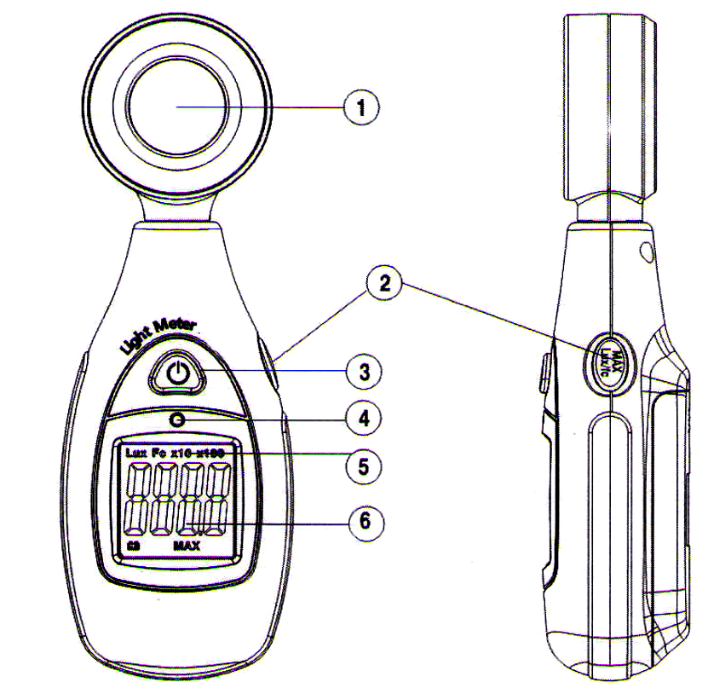
Фотодатчик: силиконовый фотодиод с фильтром

- ОПИСАНИЕ ПЕРЕДНЕЙ ПАНЕЛИ

- Фотодатчик: силиконовый фотодиод
с длительным сроком службы.
- Кнопка режимов MAX и LUX/Fc:
при однократном нажатии кнопки на экране
прибора отображается максимальное
показание освещенности. Следующее
нажатие переводит прибор в режим
измерения. При нажатии и удерживании
кнопки в течение 2 секунд показания
на экране переключаются между люксами
и фут-канделами.
- Питание: включение и выключение питания.
- Управление подсветкой ЖК-экрана: прибор чувствителен к освещенности и автоматически включает подсветку экрана в темноте.
- Автоматический выбор диапазона измерений: ×10 означает, что прибор работает в диапазоне 20000 люкс и показания следует умножить на 10, ×100 означает, что прибор работает в диапазоне 40000 люкс и показания следует умножить на 100.
- ЖК-экран: 1999 отсчетов, жидкокристаллический с индикацией люкс, фут-кандел, разряда батареи , максимальных значений.

- ПОРЯДОК РАБОТЫ

Измерение освещенности
- Нажать кнопку питания прибора, чтобы начать измерение.
- Расположить фотодатчик горизонтально по отношению к источнику света.
- Проверить показания освещенности на ЖК-экране. Если измерение производится в темноте, автоматически включается подсветка экрана прибора.
- Диапазон измерений выбирается автоматически в зависимости от степени освещенности. Имеется четыре диапазона: 200 люкс, 2000 люкс, 20000 люкс, 40000 люкс; 20 фут-кандел, 200 фут-кандел, 2000 фут-кандел, 4000 фут-кандел соответственно.
- Нажать и удерживать кнопку режимов в течение 2 секунд для переключения между люксами и фут-канделами.
- Нажать однократно кнопку режимов для фиксации максимального значения. Нажать указанную кнопку повторно для включения режима измерения освещенности.
- Перегрузка: если на экране отображается надпись «OL», входной сигнал слишком мощный.
- После выполнения измерения удалить фотодатчик от источника света.
- Спектральные характеристики: фотодиод с фильтрами соответствует требованиям CIE (Международная комиссия по освещению), соответствующая кривая V(λ) показана на следующем рисунке.
(Относительная чувствительность)
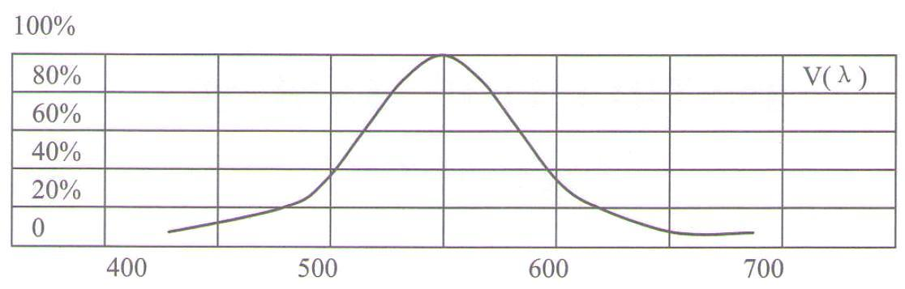
Спектральная чувствительность
Длина волны (нм)

- Рекомендуемые показатели освещенности:

Местоположение Люкс
*Офис
Конференц-зал, приемная 200-750
Офисное помещение 700-1500
Машинописное бюро 1000-2000
*Завод
Упаковочный цех, коридор 150-300
Производственная линия 300-750
Линия контроля качества 750-1500
Сборочная линия электронных узлов 1500-3000
*Гостиница
Холл, гардероб 100-200
Приемная, касса 200-1000
*Магазин
Коридор с лестницей 150-200
Витрина, упаковочный зал 750-1500
Лицевая сторона витрин 1500-3000
*Больница
Больничная палата, подсобное помещение 100-200
Приемная 300-750
Операционная, реанимация 750-1500
*Школа
Аудитория, спортивный зал 100-300
Классная комната 200-750
Лаборатория, библиотека, класс черчения 500-1500

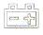
- ЗАМЕНА ЭЛЕМЕНТОВ ПИТАНИЯ
Если на экране прибора отображается символ , необходимо заменить элемент питания. Для этого следует открыть батарейный отсек и извлечь израсходованный элемент питания, затем установить новый источник питания (1 элемент – 9В).

